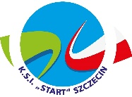
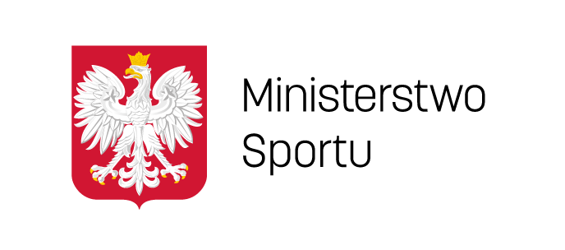
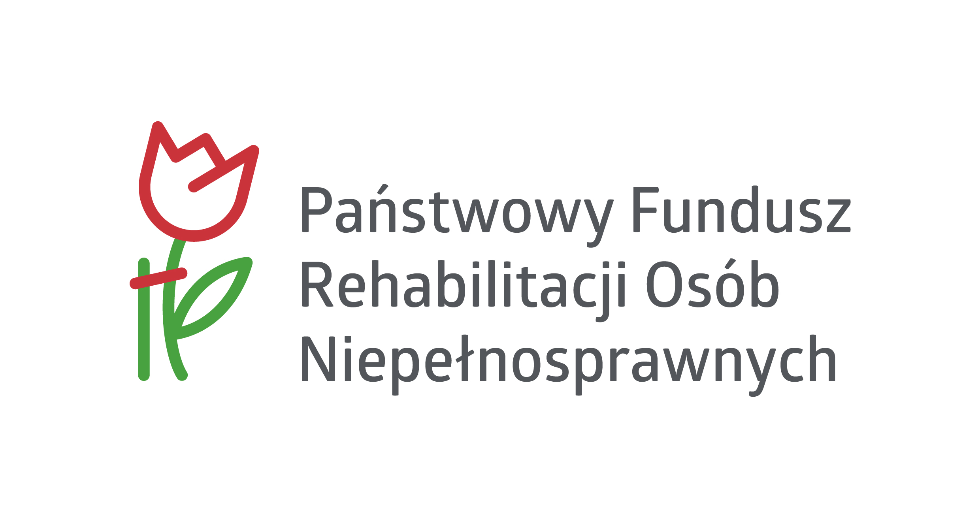

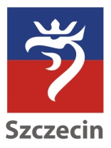
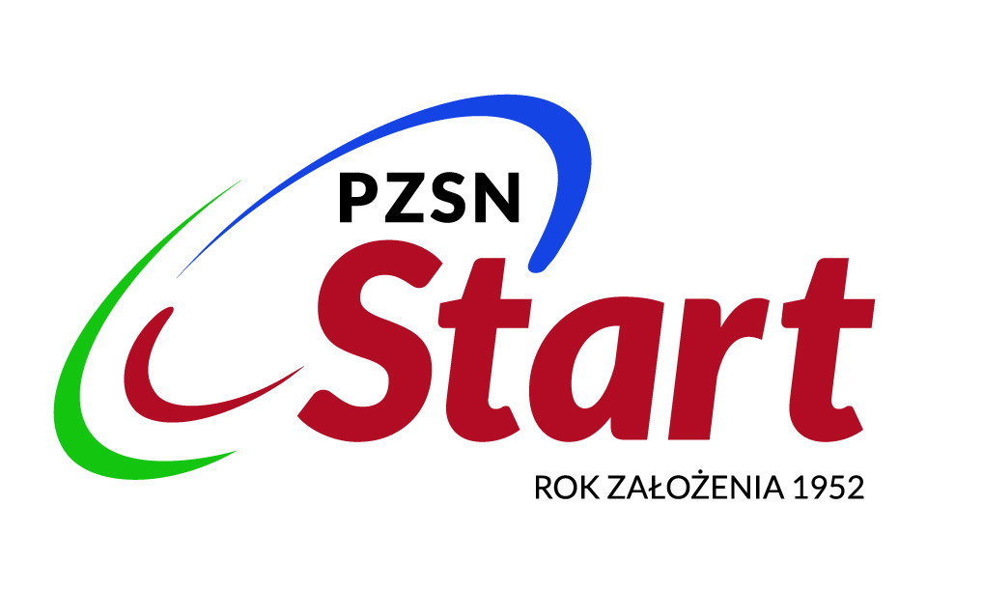


SZCZEGÓŁOWY PROGRAM ZAWODÓW

ZIMOWE OTWARTE MISTRZOSTWA POLSKI W PŁYWANIU OSÓB NIEPEŁNOSPRAWNYCH
12 – 15 LISTOPAD 2020 SZCZECIN, POLSKA

12 LISTOPAD 2020 - CZWARTEK
14:00 – 20:00 Klasyfikacja krajowa
Od 14:00 Przyjazdy drużyn polskich
18:00 – 21:00 Kolacja w hotelu
20:30 Odprawa Techniczna online

13 LISTOPAD 2020 - PIĄTEK

06:30 – 10:00 Śniadanie w hotelu
09:00 – 15:00 Klasyfikacja krajowa
09:00 – 15:00 Trening
12:00 – 15:00 Lunch na terenie Floating Arena
15:45 Ceremonia Otwarcia
16:00 – 20:00 Zawody - Blok I
18:00 – 21:00 Kolacja w hotelu

14 LISTOPAD 2020 – SOBOTA

06:30 – 10:00 Śniadanie w hotelu
10:00 – 14:00 Zawody - Blok II
12:00 – 15:00 Lunch na terenie Floating Arena
18:00 – 21:00 Kolacja w hotelu

15 LISTOPAD 2020 - NIEDZIELA

06:30 – 10:00 Śniadanie w hotelu
09:00 – 13:00 Zawody - Blok III
12:00 – 15:00 Lunch na terenie Floating Arena
15:00 Ceremonia wręczenia nagród i oficjalne zamknięcie zawodów
16:00 Wyjazdy drużyn

PROGRAM SZCZEGÓŁOWY:

13 LISTOPAD 2020 r. (piątek)

09:00 – 15:00 Trening
09:00 – 15:00 Klasyfikacja krajowa (czas klasyfikacji do potwierdzenia)
15:45 Ceremonia Otwarcia

16:00 – 20:00 Zawody - I Blok
Event 1 100 m stylem dowolnym kobiet Class S1-S13
Event 2 100 m stylem dowolnym mężczyzn Class S1-S13
Event 3 50 m stylem klasycznym kobiet Class SB1-SB13
Event 4 50 m stylem klasycznym mężczyzn Class SB1-SB13
WRĘCZENIE NAGRÓD- EVENT 1
WRĘCZENIE NAGRÓD- EVENT 2
Event 5 50 m stylem motylkowym kobiet Class S1-S13
Event 6 50 m stylem motylkowym mężczyzn Class S1-S13
WRĘCZENIE NAGRÓD- EVENT 3
WRĘCZENIE NAGRÓD- EVENT 4
Event 7 100 m stylem grzbietowym kobiet Class S1-S13
Event 8 100 m stylem grzbietowym mężczyzn Class S1-S13
WRĘCZENIE NAGRÓD- EVENT 5
WRĘCZENIE NAGRÓD- EVENT 6
Event 9 4 x100 m stylem mieszanym sztafeta kobiet Open
Event 10 4 x100 m stylem mieszanym sztafeta mężczyzn Open
WRĘCZENIE NAGRÓD- EVENT 7
WRĘCZENIE NAGRÓD- EVENT 8

14 LISTOPAD 2020 r. (sobota)

08:00 – 14:00 Rozgrzewka

10:00 – 14:00 Zawody – Blok II
WRĘCZENIE NAGRÓD- EVENT 9
WRĘCZENIE NAGRÓD- EVENT 10
Event 11 100 m stylem klasycznym kobiet Class SB1-SB13
Event 12 100 m stylem klasycznym mężczyzn Class SB1-SB13
Event 13 50 m stylem dowolnym kobiet Class S1-S13
Event 14 50 m stylem dowolnym mężczyzn Class S1-S13
WRĘCZENIE NAGRÓD- EVENT 11
WRĘCZENIE NAGRÓD- EVENT 12
Event 15 400 m stylem dowolnym kobiet Class S6-S13
Event 16 400 m stylem dowolnym mężczyzn Class S6-S13
WRĘCZENIE NAGRÓD- EVENT 13
WRĘCZENIE NAGRÓD- EVENT 14
Event 17 100 m stylem motylkowym kobiet Class S1-S13
Event 18 100 m stylem motylkowym mężczyzn Class S1-S13
WRĘCZENIE NAGRÓD- EVENT 15
WRĘCZENIE NAGRÓD- EVENT 16
Event 19 4 x 100 m stylem dowolnym sztafeta kobiet Open
Event 20 4 x 100 m stylem dowolnym sztafeta mężczyzn Open
WRĘCZENIE NAGRÓD- EVENT 17
WRĘCZENIE NAGRÓD- EVENT 18

15 LISTOPAD 2020 (niedziela)

08:00– 13:00 Rozgrzewka

09:00 - 13:00 – Zawody – Blok III
WRĘCZENIE NAGRÓD- EVENT 19
WRĘCZENIE NAGRÓD- EVENT 20
Event 21 50 m stylem grzbietowym kobiet Class S1-S13
Event 22 50 m stylem grzbietowym mężczyzn Class S1-S13
Event 23 150 m indywidualnie stylem mieszanym kobiet Class SM1-SM4
Event 24 150 m indywidualnie stylem mieszanym mężczyzn Class SM1-SM4
WRĘCZENIE NAGRÓD- EVENT 21
WRĘCZENIE NAGRÓD- EVENT 22
Event 25 200 m indywidualnie stylem mieszanym kobiet Class SM5-SM13
Event 26 200 m indywidualnie stylem mieszanym mężczyzn Class SM5-SM13
WRĘCZENIE NAGRÓD- EVENT 23
WRĘCZENIE NAGRÓD- EVENT 24
Event 27 200 m stylem dowolnym kobiet Class S1-S13
Event 28 200 m stylem dowolnym mężczyzn Class S1-S13
WRĘCZENIE NAGRÓD- EVENT 25
WRĘCZENIE NAGRÓD- EVENT 26
Event 29 4 x 50 m stylem dowolnym sztafeta kobiet Open
Event 30 4 x 50 m stylem dowolnym sztafeta mężczyzn Open
Event 31 4 x 50 m stylem dowolnym sztafeta mieszana 20 points
WRĘCZENIE NAGRÓD- EVENT 27
WRĘCZENIE NAGRÓD- EVENT 28
WRĘCZENIE NAGRÓD- EVENT 29
WRĘCZENIE NAGRÓD- EVENT 30
WRĘCZENIE NAGRÓD- EVENT 31

Organizator zastrzega sobie możliwość zmiany systemu rozgrywek w odniesieniu do liczby otrzymanych zgłoszeń.

